PROJECTE DE DIRECCIÓ 25-29

IE Ferrer i Guàrdia

Toni Camacho Pérez

ÍNDEX

 | Pàgines
Introducció  Marc Normatiu | 3  4
1. Presentació, justificació del Projecte i principis d’actuació  2. Entorn | 5  6
3. Trets d’identitat del nostre Institut Escola | 8
4. Diagnosi | 9-14
5. Objectius que volem aconseguir en el període 24-28 | 15-23
6. Canvis pedagògics. | 24-25
7. Estratègia digital de centre. | 26-27
8. Comissions i coordinacions | 28
11. INSTRUMENTS D’AVALUACIÓ | 29
12.REFLEXIÓ FINAL | 30

Introducció
Presento aquest projecte de direcció després de 9 anys al capdavant del centre. Aquest curs 24-25 ens hem fet Institut Escola. És tot un repte per l’equip directiu. La societat canvia d’una manera que a vegades costa controlar: noves tecnologies, intel·ligències artificials, els pares cada vegada dediquen menys temps per estar amb els seus fills... uns canvis que evidentment es reflecteixen i ens fan adaptar-nos a nosaltres com a docents també.
Però m’anima seguir com a director i presentar aquest projecte sobre tot per dos motius principals:
1. Tots els companys del centre estan al nostre costat i volen acompanyar-nos en aquest nou repte professional.
2. Les famílies, i sobretot els alumnes de l’IE Ferrer i Guàrdia estan molt bé al seu centre.
I com notes tot això? Doncs cada dia que entres a l’Institut escola. En la il·lusió dels companys, en mirades còmplices, en salutacions de la canalla, en moltíssims senyals.
No voldria acabar aquesta petita introducció sense recordar als i les mestres que ja no hi són i que per diverses circumstàncies han hagut de marxar. Ells van fer del Ferrer i Guàrdia el que és avui. També m’agradaria recordar que important són personals de neteja, PAS, PAE i cuina. Ells fan que els nostres alumnes quan entren al Ferrer es trobin un centre còmode, un ambient de calma i tranquil·litat. Sense dubte són un gran valor afegit pel centre.
El model educatiu que perseguim el tenim molt clar; promoure aprenentatges competencials, personalitzar els aprenentatges i fomentar l’autonomia i la calma. A partir d’aquests eixos volem aconseguir infants que, des del respecte, intervinguin en una societat més justa i democràtica. Per aconseguir-ho, situem a l’alumnat.
com a protagonista del seu l’aprenentatge i garantim espais on, a través del diàleg i la reflexió, afavorim l’autoregulació i la presa de decisions per detectar com ho estan fent, què estan aprenent i què poden fer
Per millorar i avançar. Volem fomentar una ciutadania crítica, activa i constructiva.

MARC NORMATIU
El marc normatiu que s’ha tingut en compte a l’hora d’elaborar aquest projecte és el següent:
- Llei orgànica 8/2013, de 9 de desembre, per a la millora de la qualitat educativa (LOMCE)
- Llei 12/2009, del 10 de juliol, d’educació. DOGC. Núm.5422 – 16.7.2009. (LEC)
- Decret 102/2010, de 3 d’agost, d’autonomia dels centres educatius.
- Decret 155/2010, de 2 de novembre, de la direcció dels centres públics i de personal directiu
professional docent.
- Decret 29/2015, de 3 de març, de modificació del Decret 155/2010, de la direcció dels centres
educatius públics i del personal directiu professional docent, de 2 de nombre
- Decret 39/2014, de 25 de març, pel qual es regulen els procediments per definir el perfil i la provisió
dels llocs de treball docents
- Decret 150/2017, de 17 d’octubre, de l’atenció educativa de l’alumnat en el marc d’un sistema
educatiu inclusiu.
- Llei orgànica 3/2020, de 29 de desembre, per la que es modifica la Llei orgànica 2/2006, de 3 de
maig, d’educació (LOMLOE)
- Resolució EDU/4185/2022, de 21 de desembre, per la qual es convoca concurs de mèrits per
seleccionar el director o directora de diversos centres educatius dependents del Departament
d’Educació (pendent actualitzar)

1.-PRESENTACIÓ, JUSTIFICACIÓ DEL PROJECTE I FITES

ACONSEGUIDES EN AQUESTS QUATRE ANYS

De la meva etapa 20-24 hauria de comentar que ha estat una etapa molt productiva i de
reptes. Van començar amb l’ex pandèmia i acabem amb la concessió que ens transformem en Institut-Escola el curs 24-25. Tot un repte il·lusionant i ple d’emocions.
També m’agradaria comentar que en aquests 4 cursos escolars hem transformat la manera de treballar al Ferrer amb un nou Projecte per donar més fortalesa al currículum i al nivell amb el qual volem que acabin l’etapa de Primària els nostres alumnes.
Volem acostar-nos una mica més a l’excel·lència en els resultats dels nostres alumnes tant en proves internes com a externes.
En aquest nou Projecte de Direcció inclourem tot l’apartat de l‘ESO. No serà molt extens aquest any, i potser acabem de completar-la al llarg del primer trimestre del curs 24-25, quan ja estaran aquí treballant tots els professors de l’ESO.
Com a objectius que hem aconseguit al llarg d’aquests 4 cursos podríem enumerar molts: consolidació de l’equip social, que les famílies del barri confiïn any rere any matriculant als seus fills/es al Ferrer, treballar Projectes en tots els nivells de forma transversal, que els i les mestres no vulguin buscar altres escoles i el nivell d’estabilitat tingui una mitjana del 90%, crear un Nou Projecte de Centre per respondre i introduir el Nou Currículum al Ferrer i Guàrdia...

El gran repte que tenim per al davant amb l’IE Ferrer i Guàrdia em motiva molt i crec que amb l’experiència que tenim al barri i amb les famílies serà tot un èxit.

Haurem de dedicar moltes hores. Molts esforços, però el nostre gran objectiu serà que més d’un 90% dels alumnes que comencen el 1r de l’ESO acabin el 4t de l’ESO. Sens dubte ho aconseguirem.
2.- ENTORN DE L’IE FERRER I GUÀRDIA

Petita Història

A finals dels setanta la lluita per l'escola pública es converteix en una de les principals preocupacions del barri Ciutat Meridiana. Només es contava amb dues escoles nacionals, clarament insuficients i motiu de la proliferació d'acadèmies privades. Les mobilitzacions per a millorar la qualitat de l'ensenyament van ser unes de les més reprimides per la policia. És a partir d'aquestes mobilitzacions que neix provisionalment l'escola pública Ferrer i Guàrdia en un barracó l'any 1977. Finalment i també fruit de les mobilitzacions populars s'aconsegueix la construcció de l'actual escola cap a mitjans dels vuitanta. Aquell antic barracó és avui l'Escola d'Adults del barri.

Entorn

Ciutat Meridiana és un barri del districte de Nou Barris de la ciutat de Barcelona. Els terrenys on se situa Ciutat Meridiana formaren part de l'antiga quadra de Vallbona que pertanyia al municipi de Sant Andreu de Palomar.
El barri limita amb el municipi vallesà de Montcada i Reixac i es troba en una vall de forta pendent del turó de les Roquetes.
Es va construir a partir de 1963 en una zona on s'havia de construir un cementiri, la seva construcció suposà una autèntica mossegada a la serra de Collserola, implantant un conjunt de grans blocs d'habitatges sense els serveis urbans i equipaments bàsics.
Algunes d'aquestes mancances s'han solucionat amb la construcció d'un metro lleuger, la línia 11 i la corresponent estació de Ciutat Meridiana.
Avui dia el barri de Ciutat Meridiana consta en totes les estadístiques com un dels barris amb un nivell d’atur més elevat del nostre país, cosa que ha fet que proliferin els conflictes socials que s’esdevenen d’un fet tan greu com aquests: problemes econòmics, familiars, desnonaments constants, atur, etc.
Això sempre és una dificultat per l’aprenentatge del nostre alumnat i que com a tal, hem de tenir present en l’adaptació d’aquest nou projecte 2024-2028.

Actualitat

L’escola Ferrer i Guàrdia és un centre públic d’educació infantil i primària, que pertany al Consorci d’Ensenyament de Barcelona. En els seus inicis era una escola d’una sola línia, però degut a la forta natalitat del barri i una gran demanda any rere any de matrícules de P-3 a l’època de les preinscripcions es va decidir adaptar-lo a un centre de dues línies. Actualment, compta amb una plantilla de 33 professors i aproximadament 420 alumnes.
Són famílies joves, la gran majoria sense estudis o estudis primaris. Pertanyen a una classe social mitjana o mitjana-baixa. Molt sensibilitzades per l’educació dels seus fills i filles i no gran implicació amb l’escola.
La meitat de les famílies aproximadament pertanyen a l’AFA, però manca la col·laboració a l’hora d’organitzar les diferents activitats que l’escola fa cada any (reciclatge de llibres, festes de Nadal, venda de llibres, roses, berenars, organitzar el comiat de sisè, etc.)

3.- TRETS D’IDENTITAT del nostre institut escola

- És un institut escola laic. Respectem totes les creences que siguin respectuoses amb les diferents maneres de pensar. Renunciem qualsevol tipus d’adoctrinament, proselitisme o sectarisme.
- El català és la llengua d'ensenyament-aprenentatge i de comunicació així com de relació amb les Institucions.
- Volem ser un institut escola obert a tothom, acollidora, inclusiva i compromesa amb la societat i la solució dels seus problemes.
- Potenciem el respecte de la multiculturalitat i la diversitat i el foment d’actituds solidàries basades en el coneixement.
- Considerem imprescindible fomentar i potenciar unes relacions positives, d’afecte i col·laboració entre els nens i les nenes, tant dins del seu grup- classe com amb la resta de companyes i companys de l’escola, tinguin l’edat que tinguin.
- Participem com a IE compromès amb el medi ambient dins del projecte Escoles més sostenibles i ja fa més de 10 anys treballant en els diferents projectes que tenen a veure amb el medi ambient i el reciclatge (reciclatge orgànic, Agenda 21,)

4. DIAGNOSI

4.1 Dades generals del centre
Resultats obtinguts en competències bàsiques:

Resultats de les CCBB de 6è a les àrees de llengua catalana, llengua castellana i anglès 20-24:

CATALÀ | ANY | BAIX | MITJÀ-BAIX | MITJÀ-ALT | ALT
CATALÀ | 2020-21 | 31,4% | 28,6% | 31,4% | 8,6%
CATALÀ | 2021-22 | 16,2% | 6,4% | 40,6% | 37,8%
CATALÀ | 2022-23 | 36,8% | 26,3% | 36,8% | 0%
CATALÀ | 2023-24 | 52,2% | 28% | 20,5% | 2,3%

CASTELLÀ | ANY | BAIX | MITJÀ-BAIX | MITJÀ-ALT | ALT
CASTELLÀ | 2020-21 | 38,2% | 28,4% | 28,5% | 8,6%
CASTELLÀ | 2021-22 | 21,1% | 23,7% | 34,2% | 37,8%
CASTELLÀ | 2022-23 | 36,1% | 28,7% | 29,7% | 0%
CASTELLÀ | 2023-24 | 44,7% | 23,4% | 23,4% | 2,3%

ANGLÈS | ANY | BAIX | MITJÀ-BAIX | MITJÀ-ALT | ALT
ANGLÈS | 2020-21 | 40,0% | 26,7% | 22,8% | 11,4%
ANGLÈS | 2021-22 | 18,4% | 36,8% | 26,3% | 18,4%
ANGLÈS | 2022-23 | 39,6% | 36,8% | 18,4% | 5,3%
ANGLÈS | 2023-24 | 42,2% | 31,1% | 22,2% | 4,4%

Resultats de les CCBB de 6è a les àrees de matemàtiques i medi 19-24:

MEDI | ANY | BAIX | MITJÀ-BAIX | MITJÀ-ALT | ALT
MEDI | 2021 | 32,4% | 38,2% | 17,6% | 11,8%
MEDI | 2022 | 6,7% | 37,1% | 42,9% | 14,3%
MEDI | 2023 | 52,7% | 25,9% | 18,4% | 0%
MEDI | 2024 | 47,7% | 29,5% | 11,4% | 11,4%

MATEMÀTIQUES | ANY | BAIX | MITJÀ-BAIX | MITJÀ-ALT | ALT
MATEMÀTIQUES | 2021 | 18,2% | 33,6% | 32,3% | 15,2%
MATEMÀTIQUES | 2022 | 10,3% | 6,4% | 41,0% | 17,9%
MATEMÀTIQUES | 2023 | 27% | 26,3% | 27% | 13,5%
MATEMÀTIQUES | 2024 | 26,7% | 28% | 24,4% | 15,6%

Origen dels alumnes de l’IE Ferrer i Guàrdia

LLOC DE NAIXEMENT FAMÍLIES | Institut Escola Ferrer i Guàrdia |  | CATALUNYA
Catalunya | 150 | 36,3% | 4958965 | 63,64%
Resta d'Espanya | 15 | 3,63% | 1183598 | 15,19%
Estranger | 248 | 60% | 1650048 | 21,17%
TOTAL | 413 | 100% | 7792611 | 100%

Els alumnes de l’IE Ferrer i Guàrdia tenen majoritàriament procedència estrangera. Tot i que molts ja són nascuts a Catalunya la majoria tenen com a llengua vehicular a casa l’àrab, urdú, panjabi o d’altres dialectes centreeuropeus o africans.
Notem cada vegada més l’augment l’arribada d’alumnes de Sud-amèrica.
També hi ha en els darrers anys un augment de casos de necessitats específiques de suport educatiu. En tenir aula SIEI molts preinscripcions venen una mica atretes per aquesta unitat tan necessària al nostre centre.
Comptem amb una dotació de 48 docents, cinquanta hores de vetlladores un conserge, una administrativa a temps complet. Tenim assignada una psicopedagoga de l’EAP que assisteix al centre un cop per setmana.
Tenim menjador amb cuina pròpia, amb una mitjana de 320 alumnes per dia, 300 dels quals tenen beca de menjador.

Pel que fa a la documentació de centre, uns dels objectius més clars que més endavant posaré serà fer un treball molt més acurat per actualitzar-los i revisar-los fins al punt de fer una eina útil i pràctica per tot el claustre. Vull explicar-los molt bé en claustres i després compartir-los tots amb el consell Escolar

Documents de Centre | Última revisió
Projecte Educatiu de Centre (PEC) | Abril 2019
Normes d’Organització i Funcionament de Centre (NOFC) | Abril 2023
Pla d’emergència | Setembre 2019
Projecte de Convivència | Abril 2019
Projecte Lingüístic | Abril 2022
Estratègia Digital de Centre | Juny 2023
Pla d’acollida | Setembre 2023
Pla d’Acció Tutorial | Setembre 2023
Proposta pedagògica | Setembre 2023

4.2 DAFO Institut-Escola Ferrer i Guàrdia 25-29
DEBILITATS
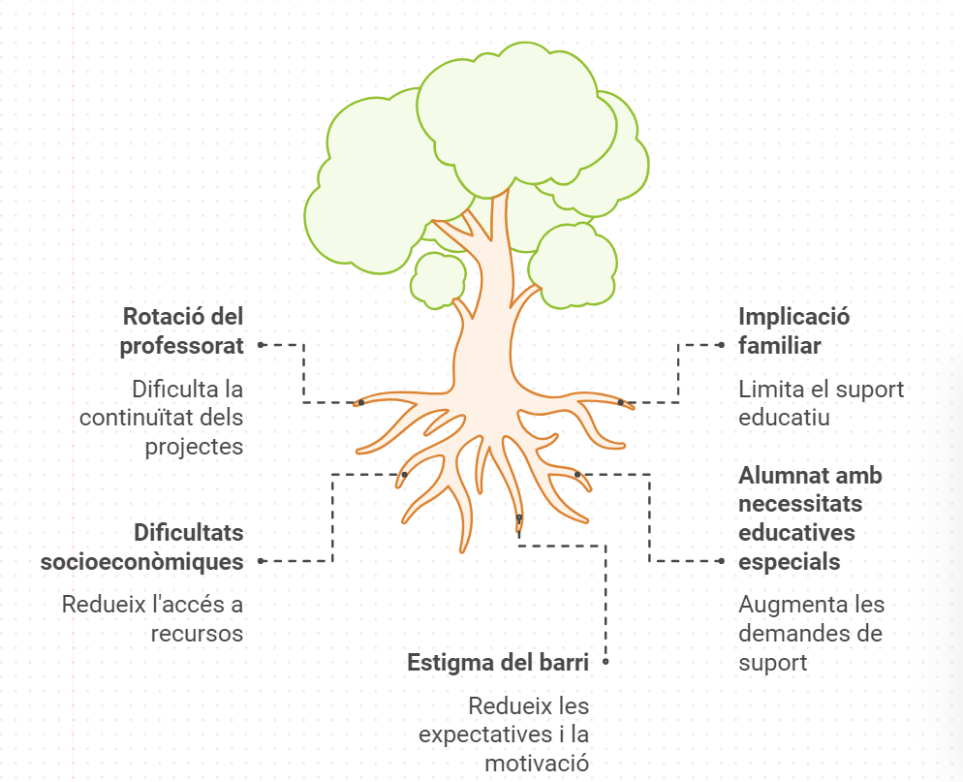

FORTALESES

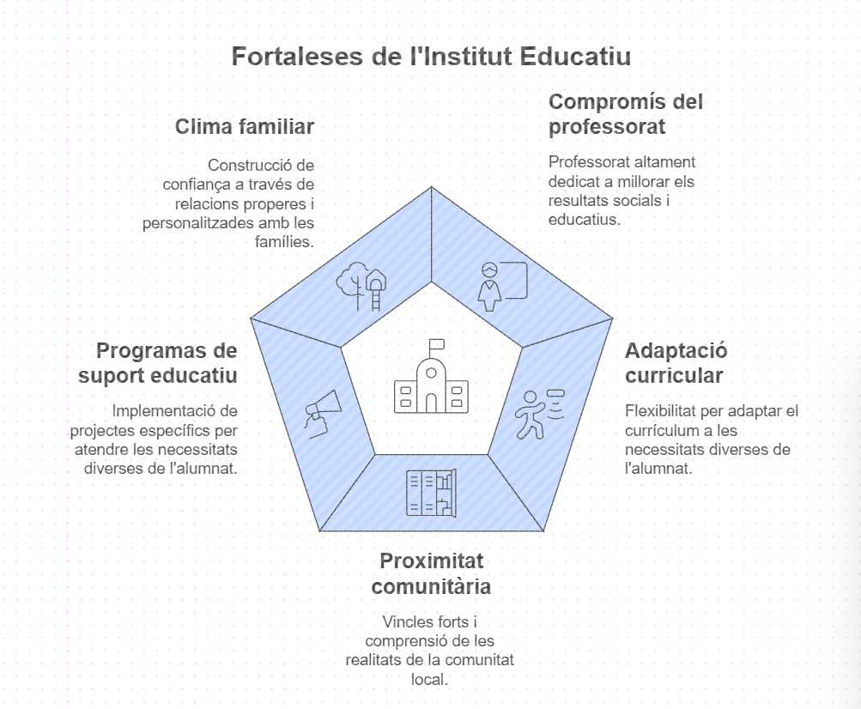

OPORTUNITATS
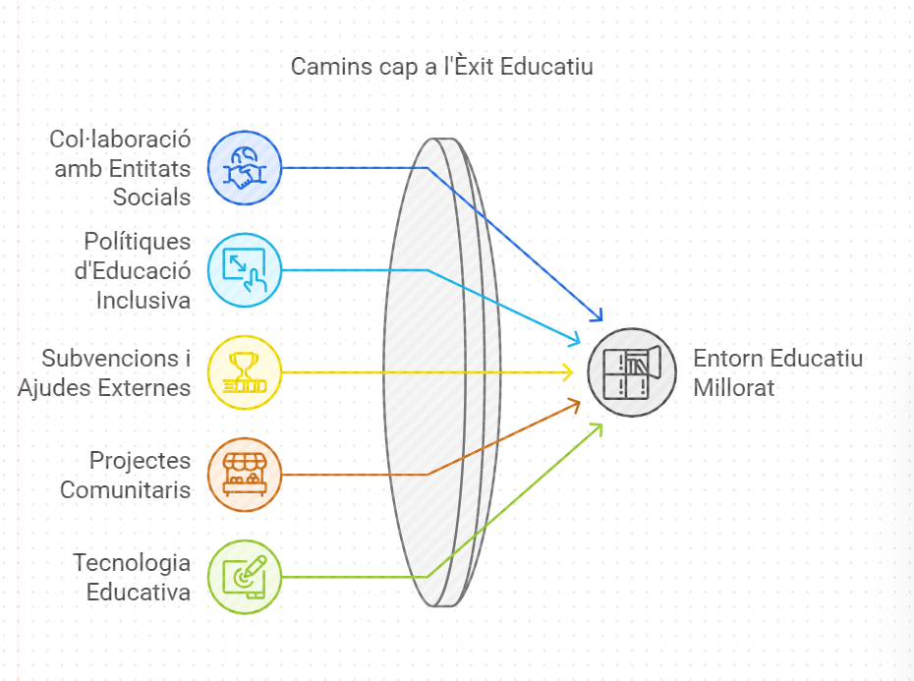

AMENACES

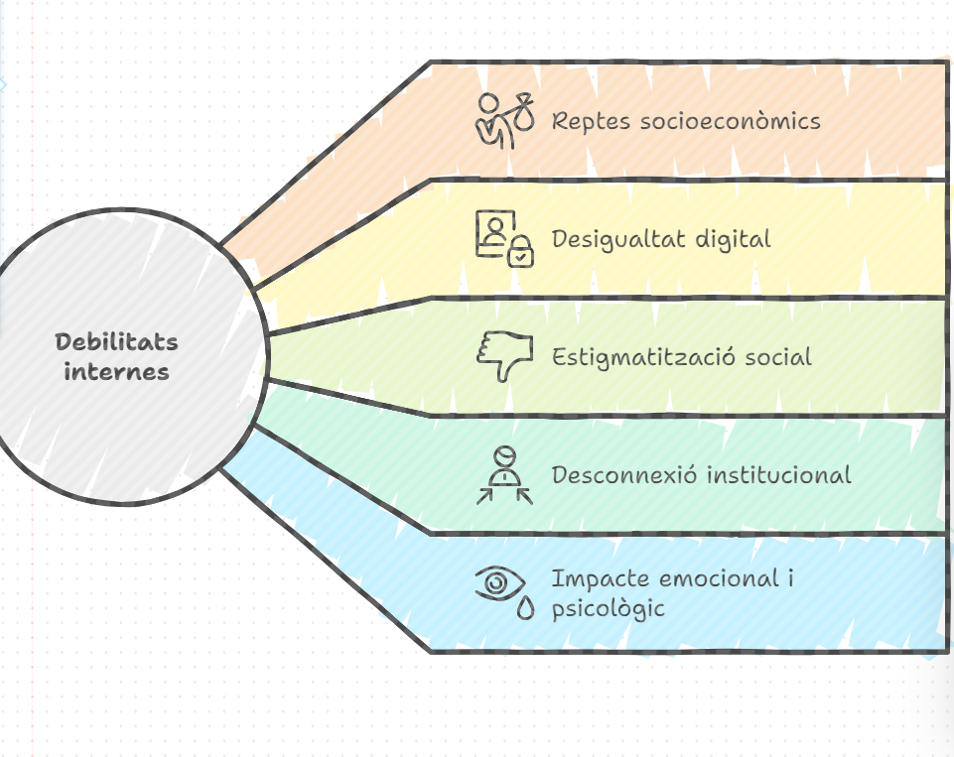

5.-Objectius que volem aconseguir en el període 2025-2029
Ara toca aprofundir en quins objectius volem afegir als que ja funcionen per poder arribar a ser l’IE Ferrer i Guàrdia on tots els alumnes s’acostin a l’excel·lència curricular, cuidant sempre el seu estat emocional. Un institut escola adaptat als nous temps i que vol que els seus alumnes estiguin integrats i preparats a la nostra societat que canvia a un ritme frenètic i a vegades inimaginable. Tenint en compte sempre la DUA, una avaluació formativa i formadora, respectant l'ODS, i intentant adaptar tots els sabers i les competències de cadascuna de les àrees curriculars.
Segurament aquest PdD sigui modificat al primer trimestre dels mesos vinents quan anirem rebent al primer docents de l’ESO, ja que tindran coses a dir en aquest PdD, més en concret a l’apartat de l’ESO.

1.OBJECTIUS, ESTRATÈGIES I ACTUACIONS PREVISTES

OBJECTIU 1. Millorar els resultats educatius de l’alumnat
OBJECTIU ESTRATÈGIC
Reduir el % d'alumnes situats a la franja baixa a les proves de 6è
INDICADORS DE PROGRÉS |  |  |  |  | VALOR INICIAL  Juny 2024 |  | FONT  D’INFORMACIÓ |  | VALOR FINAL
 |  |  |  |  |  |  |  |  | 25-26 |  |  | 26-27 |  |  | 27-28 |  |  | 28-29
% d’alumnat situat a la franja baixa a les proves de 6è en llengua catalana |  |  |  |  | 30,5% |  | Resultats Prova 6è (alumnat nivell baix) |  | 27,5%
% d’alumnat situat a la franja baixa a les proves de 6è en llengua castellana |  |  |  |  | 29,7% |  |  |  | 26,7%
% d’alumnat situat a la franja baixa a les proves de 6è en llengua anglesa |  |  |  |  | 39,3% |  |  |  | 36,3%
% d’alumnat situat a la franja baixa a les proves de 6è en matemàtiques |  |  |  |  | 19,4% |  |  |  | 17,4%
% d’alumnat situat a la franja baixa les proves de 6è en coneixement del medi |  |  |  |  | 25,2% |  |  |  | 23,2%
 |  |  |  |  |  |  |  |  |  | TEMPORITZACIÓ
ESTRATÈGIES | TIPUS | ACTUACIONS |  |  |  | RESPONSABLES |  |  |  | 25-26 |  |  | 26-27 |  |  | 27-28 |  |  | 28-29
1.1. Actualització de les activitats de l’àmbit lingüístic en l’àrea de llengua catalana per tal que esdevinguin més motivadores, competencials I adaptades al nou Currículum. | Estratègia de millora. | 1.1.1. Revisar i dissenyar situacions d’aprenentatge segons les inquietuds dels alumnes . |  |  |  | Cap d’estudis i docents que imparteixen català.
 | Estratègia de millora. | 1.1.2. Treballar els reforços i tallers enfocats a la llengua (col·laboració d’Educarts amb els  seus tallers). També en aquests quatre anys aplicarem tallers de Rosa Sensat per potenciar la llengua oral subvencionada pel PMOE-PROA+ 24-28.
 | Estratègia de millora. | 1.1.3. Continuar amb el projecte dels 30’ de lectura.
1.2. Renovació de les activitats de l’àmbit lingüístic en l’àrea de llengua castellana per tal que esdevinguin més motivadores, competencials i adaptades al nou Currículum. | Estratègia de millora | 1.2.1. Revisar i dissenyar situacions d’aprenentatge segons les inquietuds dels alumnes. |  |  |  | Cap d’estudis i mestres que imparteixen castellà
 | Estratègia de millora | 1.2.2. Revisar i dissenyar activitats d’aprenentatge  competencials en l’àrea de llengua castellana.
 | Estratègia de millora | 1.2.3. Fer servir la biblioteca com un espai de treball amb tots els elements de suport que pot aportar per a la millora de la lectura i comprensió lectora.
1.3. Actualització de les activitats en l’àmbit lingüístic en l’àrea de llengua anglesa per tal que esdevinguin més competencials. | Estratègia de millora. | 1.3.1. Consensuar en claustre els criteris per tal que  una activitat de l’àrea de llengua anglesa sigui competencial. |  |  |  | Comissió d’anglès
 | Estratègia de millora. | 1.3.1. Dissenyar activitats d’aprenentatge  competencials en l’àrea de llengua anglesa.
 | Estratègia de millora. | 1.3.2. Mantenir un nivell de parla a classe a tots els nivells des de I3 fins a 4t de l’ESO
 | Estratègia de millora. | 1.3.3. Continuar aplicant tot el que el projecte GEP va deixar al nostre centre.
1.4. Renovació de les activitats en l’àmbit matemàtic per tal que esdevinguin més competencials. | Estratègia de millora. | 1.4.1. Consensuar en claustre els criteris per tal que  una activitat d’àmbit matemàtic sigui competencial i motivadora. |  |  |  | Tutors/es
 | Estratègia de millora. | 1.4.2. Revisar que les activitats d’aprenentatge de  les matemàtiques siguin competencials.
 | Estratègia de millora. | 1.4.3. Dissenyar activitats de matemàtiques manipulativves.
1.5. Disseny de l’àmbit de coneixement del medi amb un enfocament globalitzat. | Estratègia de millora. | 1.5.1. Consensuar en claustre les metodologies que s’utilitzaran per a fer un aprenentatge  globalitzat en l’àmbit de coneixement del medi. |  |  |  | Tutors/es
 | Estratègia de millora. | 1.5.2. Aprofitar el recurs important dels tallers de laboratori de l’empresa EXPLORIUM que gràcies al PMOE-PROA+ podem gaudir al centre. |  |  |  | Tutors/es
1.6. Establir les línies d’actuació respecte al tractament de la diversitat. | Estratègia de millora. | 1.6.1 Rendibilitzar i maximitzar els horaris per tal  d’atendre millora a la diversitat: desdoblaments, reforços, agrupaments flexibles, E.E, grups de diversitat. Bona programació de l’aula SIEI.  1.6.2. Tractar amb l’equip psicopedagògic i pedagògic línies d’actuació per dissenyar estratègies I activitats que facin de la diversitat una oportunitat. |  |  |  | Equip de Mesi del IE Ferrer I Guàrdia I equip assessor.
RECURSOS
HUMANS |  |  | ECONÒMICS | MATERIALS |  |  |  |  |  |  |  |  |  |  |  | ECONÒMICS
Professionals que no pertanyen al claustre contractats. A més evidentment de tots els docents |  |  | 50% dels recursos PMOE PRO+ | Material manipulatiu de matemàtiques: reglets, cubs  multibase, jocs de càlcul... |  |  |  |  |  |  |  |  |  |  |  | ?? euros
- |  |  | - | Jocs de llengua: formaparaules, verbàlia, dixit... |  |  |  |  |  |  |  |  |  |  |  | ?? euros

Oç
BJECTIU 2. Millorar la relació i cohesió social
OBJECTIUS ESTRATÈGICS
Configurar un pla de convivència per afrontar els diferents conflictes que van sorgint a l’IE Ferrer i Guàrdia.
Establir línies de treball per reduir l’absentisme escolar.
Potenciar la participació de les famílies.
Treballar l’educació emocional.

INDICADORS DE PROGRÉS |  |  |  |  |  | VALOR INICIAL PROMIG 23-24 |  | FONT  D’INFORMACIÓ | VALOR FINAL
 |  |  |  |  |  |  |  | FONT  D’INFORMACIÓ | 25-26 | 26-27 | 27-28 | 28-29
Alumnes amb un 10% d’absentisme o més |  |  |  |  |  | 12% |  | Llistes d’assistència | 10% |  |  | 4%
Nombre d’incidències greus o molt greus |  |  |  |  |  | 55 |  | Registres per aules | 50 |  |  | 20
Nombre de socis de l’AFA |  |  |  |  |  | 100 |  | AFA | 120 |  |  | 250
Nº de participació de mares i pares en les activitats i festes del centre. |  |  |  |  |  | 5% |  | AFA I equip docent | 10% |  |  | 40%
Grau de satisfacció alumnat i famílies en el projecte de millorar la realció I la cohesió social. |  |  |  |  |  | - |  | Dades recollides | 20% |  |  | 50%
INDICADORS DE PROCÉS |  |  |  |  |  | Valor inicial |  | Font d’informació | VALOR FINAL
 |  |  |  |  |  |  |  | Font d’informació | 25-26 | 26-27 | 27-28 | 28-29
% d’acords del Projecte de convivència implementats |  |  |  |  |  | 0 |  | Registre de la Com Convivència | 20% |  |  | 100%
 |  |  |  |  |  |  |  |  | TEMPORITZACIÓ
ESTRATÈGIES |  |  | TIPUS |  | ACTUACIONS |  |  | RESPONSABLES | 25-26 | 26-27 | 27-28 | 28-29
2.1. Establir línies de treball per reduir l’absentisme escolar. |  |  | Estratègia d’atenció preferent  . |  | 2.12.1.1. Control per part de la TIS de faltes i retards |  |  | TIS
 |  |  |  |  | 2.1.2. Aplicació del protocol  d’absentisme escolar. |  |  | TIS I referents
 |  |  |  |  | 2.1.3. Fer entrevistes amb les famílies |  |  | Docents
 |  |  |  |  | 2.1.4. Establir relacions amb totes les escoles bressol de  l’àrea d’influència per conèixer l’històric |  |  | Direcció
 |  |  |  |  | 2.1.5. Fer xerrrades trimestrals sobre la importància de l’assistència a Infantil de l’alumnat |  |  | Direcció
2.2. Aplicació d’estratègies de resolució positiva de conflictes a tots els nivells. |  |  | Estratègia Prevenció  . |  | 2.2.1. Acabar un projecte de convivència per tal d’establir les estratègies de prevenció i detecció del  maltractament entre iguals. |  |  | Comissió de convivència
 |  |  |  |  | 2.2.2. Implementar els acords del projecte de convivència. |  |  | Claustre
 |  |  |  |  | 2.2.3. Posada en pràctica de les pràctiques restauratives desde I3 fins a 4t de l’ESO. |  |  | SSAE I docents
 |  |  |  | Per part del SSAE.
 |  |  |  | 2.2.4. Establir un pla d’acció amb metodologies de  resolució positiva de conflictes i pràctiques restauratives. |  |  | Comissió de  convivència
 | 2.3. Potenciar la participació de les famílies. | Estratègia de millora |  | 2.3.1. Trobada amb families quinzenalment per realitzar activitats per cohesionar I unir escola-famílies
 | 2.3. Potenciar la participació de les famílies. |  |  | 2.3.2. Fer classes de català per adults.
 | 2.3. Potenciar la participació de les famílies. |  |  | 2.3.3. Realització de tallers per part de pares als alumnes del centre
 | 2.3.4 |  |  | . Realització del dia de la interculturalitat: aprofitar.nos de les més de 30 cultures que tenim al centre per a realitzar una jornada molt enriquidora per a tots.
 | 2.4. Treballar l’educació emocional. | Estratègia de millora. |  | 2.4.1. Intervencions per part del SSAE amb alumnes I grups que tenen problemes de convivència I comunicació. |  |  | SSAE
 | 2.4. Treballar l’educació emocional. |  |  | 2.4.2. Implementació dels mecanismes establerts en la formació de les pràctiques restauratives. |  |  | Claustre.

OBJECTIU 3. Organitzar totes les estructures del centre per facilitar el desenvolupament de les funcions principals a l’IE Ferrer I Guàrdia.

OBJECTIUS ESTRATÈGICS
- Revisió i actualització de les NOFC per adaptar-les a l’ESO
- Actualitzar el PEC, Projecte Lingüístic de Centre, Projecte de Convivència, Estratègia Digital de Centre, PAD(Pla d’atenció a la diversitat), PA (Pla d’acollida)
- Millora de l’estructura de les coordinacions entre cercles i entre tots els agents I espais que participen al Ferrer I Guàrdia: CAEI, Comissions socials, Educarts, Pla de Barris…
- Millorar de manera significativa l’ús I aprofitament de les noves tecnologies: ipads, portàtils, panells digitals, tot l’equipament de robòtica arribat dels fons Next Generation…
INDICADORS DE PROGRÉS |  |  |  |  | VALOR INICIAL PROMIG 23-24 | FONT  D’INFORMACIÓ | VALOR FINAL
 |  |  |  |  | VALOR INICIAL PROMIG 23-24 | FONT  D’INFORMACIÓ | 25-26 | 26-27 |  | 27-28 | 28-29
Grau d’execució i coneixement de les NOFC per part del claustre i consell escolar i comunitat educativa. |  |  |  |  | 20% | Claustres I reunions de Consells Escolars | 30% |  |  |  | 70%
Grau de participació de coordinadors/es I docents implicats en l’elaboració de documents importants de centre: PEC, PC, EDC,PAD,PA. |  |  |  |  | 20% del claustre | Actes de les diferents coordinacions. | 30% |  |  |  | 60%
Grau de satisfacció dels docents, coordinadores i entitats que col·laboren a l’IE de les coordinacions que es fan durant el curs. |  |  |  |  | 25% dels agents satisfets | Enquestes per a la valoració. | 35% |  |  |  | 60%
Grau d’utilització de les noves tecnologies en les diferents activitats I situacions d’aprenentatge desenvolupades al llarg del curs. |  |  |  |  | 15% | Avaluació de les diferents situacions d’aprenentatge | 25% |  |  |  | 50%
INDICADOR DE PROCÉS |  |  |  |  | VALOR INICIAL PROMIG 23-24 | FONT  D’INFORMACIÓ | 25-26 | 26-27 |  | 27-28 | 28-29
Nombre de documents actualitzats |  |  |  |  |  | Memòrial Anual | 3 |  |  |  | 7
 |  |  |  |  |  |  | TEMPORITZACIÓ
ESTRATÈGIES | TIPUS | ACTUACIONS |  |  |  | RESPONSABLES | 25-26 | 26-27 |  | 27-28 | 28-29
3.1. Actualització de les NOFC. | Estratègia d’atenció preferent. | 3.1.1. Revisar i aprovar les NOFC per part del claustre. |  |  |  | Claustre
3.1. Actualització de les NOFC. | Estratègia d’atenció preferent. | 3.1.2. Informar dels canvis en les NOFC al Consell Escolar I la consegüent aprovació. |  |  |  | Equip directiu
3.2. Actualització dels diferents documents de Centre. | Estratègia d’atenció preferent. | 3.2.1. Actualitzar any rere any documents com el Pec, Projecte Lingüístic, de convivència, Estratègia digital…(demanar consell I assessorament a Inspecció) |  |  |  | Claustre
3.2. Actualització dels diferents documents de Centre. | Estratègia d’atenció preferent. | 3.2.2. La figura COCOVED controlarà el funcionament de totes les normes de convivència aprovades al centre. I portarà un registre de tots els protocols i incidències. |  |  |  | COCOVED
3.3. Maximització de l’ús de les noves tecnologies: iPads, portàtils, panels digitals, robòtica… | Estratègia d’atenció preferent. | 3.3.1. Introduir en la programació de totes les situacions d’aprenentatge possibles alguna eina de nova tecnologia que pugui aportar un benefici en l’adquisició de competències per a l’alumne. |  |  |  | Equip de docents I coordinació TAC
 | Estratègia d’atenció preferent. | 3.3.2. Control per part dels docents de l’ús de les noves tecnologies. (instal·lació del programa Veyon per controlar quines webs fan servir els alumnes) |  |  |  | Coordinació TAC I alumnes de pràctiques d’institucions diverses.
3.4. Coordinar tots els agents que participen en el desenvolupament de les activitats a l’IE Ferrer I Guàrdia. | Estratègia de millora. | 3.4.1. Crear elements de comunicació efectius per a la comunicació entre docents I entitats I agents que participen al centre: drive, mails, |  |  |  | Coordinació TAC iequip directiu
 | Estratègia de millora. | 3.4.2. Calendaritzar trimestralment les reunions entre diferents òrgans del centre |  |  |  | Equip Directiu I agents implicats
 | Estratègia de millora. | 3.4.3. Que cada acta aixecada en coordinacions I reunions importants arribi a tot el claustra, comunitat educativa, famílies, alumnes, etc. |  |  |  | Equip directiu I agents implicats.
RECURSOS
HUMANS |  |  | ECONÒMICS | MATERIALS |  |  |  |  | ECONÒMICS
Coordinació TAC, Talleristes d’Educarts, MESI, Psicopedagogs, docents, equip directiu, |  |  | -------------- | Portàtils, ipads, panels digitals, robots. |  |  |  |  | ---------------------

3.4. Coordinar tots els agents que participen en el desenvolupament de les activitats a l’IE Ferrer I Guàrdia. | Estratègia de millora. | 3.4.1. Crear elements de comunicació efectius per a la comunicació entre docents I entitats I agents que participen al centre: drive, mails, |  |  | Coordinació TAC iequip directiu
 | Estratègia de millora. | 3.4.2. Calendaritzar trimestralment les reunions entre diferents òrgans del centre |  |  | Equip Directiu I agents implicats
 | Estratègia de millora. | 3.4.3. Que cada acta aixecada en coordinacions I reunions importants arribi a tot el claustra, comunitat educativa, famílies, alumnes, etc. |  |  | Equip directiu I agents implicats.
RECURSOS
HUMANS |  |  | ECONÒMICS | MATERIALS |  |  |  | ECONÒMICS
Coordinació TAC, Talleristes d’Educarts, MESI, Psicopedagogs, docents, equip directiu, |  |  | -------------- | Portàtils, ipads, panels digitals, robots. |  |  |  | ---------------------

OBJECTIU 4. Incorporar progresivament dins el Projecte Educatiu de Centre a l’ESO
OBJECTIUS ESTRATÈGICS
Incorporar a l’ESO el model de Projecte Educatiu amb el qual treballem a Infantil I Primària.
Incorporar docents de l’ESO a l’estructura de classes de Primària I viceversa.
INDICADORS DE PROGRÉS |  |  | VALOR INICIAL PROMIG 23-24 | FONT  D’INFORMACIÓ | VALOR FINAL
 |  |  | VALOR INICIAL PROMIG 23-24 | FONT  D’INFORMACIÓ | 25-26 | 26-27 | 27-28 | 28-29
% d’estructuració en la programació de les diferents àrees de l’ESO agafant el model del Projecte d’Infantil I Primària. |  |  | -- | Memòria anual | 30% |  |  | 100%
Nombre de docents compartits entre Primària I ESO. |  |  | -- | Horaris anuals | 1 |  |  | 7
 |  |  |  |  | TEMPORITZACIÓ
ESTRATÈGIES | TIPUS | ACTUACIONS |  | RESPONSABLES | 25-26 | 26-27 | 27-28 | 28-29
4.1. Elaboració d’una programació de les diferents àrees de l’ESO tenint com a referència les diferents programacions de Primària. | Estratègia d’atenció preferent. | 4.1.1. Treballar en equip docents de 5è I 6è de Primària amb bels de l’ESO per programar. |  | Docents de primària I ESO
 | Estratègia d’atenció preferent. | 4.1.2. Seguiment de les diferents adaptacions dels docents de la ESO I primària . |  | Equip Directiu

6. CANVIS PEDAGÒGICS

L’equip directiu durant el curs 22-23 elaborà uns canvis importants que presentà i així ho fa a tot el claustre, al consell Escolar i a totes reunions generals de pares. Canvis que van des de:
- La creació de nous espais a l’escola, també s’eliminen d’altres.
- Les noves franges horàries
- La creació de blocs a matemàtiques i llengua catalana
- Treball d’un Projecte transversal tots els nivells
- 3 referents a tots els cursos de Primària i dos a Infantil
- Màxims desdoblaments possibles a 1r d’ESO i cotutories de 2 o 3 docents a tots els cursos d’ESO

En aquest CANVA tenim una visió molt més específica del que hem fet a la nostra escola en l’àmbit pedagògic:
https://drive.google.com/file/d/1EfK4NBG2Q1Pq5zt36N4GhaSluIW9So0V/view?usp=sharing

PROJECTES PER A L’ESO AL FERRER I GUÀRDIA

ASSIGNATURES QUE AQUEST PROJECTE DESENVOLUPARÀ DESDE 1r d’ESO fins a 3r:

A més de totes les assignatures que el currículum ens marca com a obligatòries amb el seu nombre d’hores, l’escola com a optatives (140 hores) i de gestió autònoma de centre (420 hores) tindrà una idea molt clara com a estratègia per triar les assignatures optatives: LES ASSIGNATURES ARTÍSTIQUES I DE LLENGÜES.
En la mesura del possible intentarem introduir l’alemany i/o el francès com a optatives, i pel que fa al vessant artístic ressaltarem el teatre.
També ens crida molt l’atenció en formar als nostres alumnes en assignatures ESPECÍFIQUES DE ROBÒTICA. Amb la dotació que ens està arribant al centre podem crear una sèrie d’assignatures on els alumnes combinaran treballar amb programes d’intel.ligpencia artificial amb la robòtica.
Tenim també un gran avantatge. Comptem amb la col·laboració de l’Ateneu de Fabricació. Espai on els nostres alumnes poden crear projectes per després imprimir en 3D

LÍNIES BÀSIQUES DEL TREBALL A L’ESO

Seguint amb el Projecte que hem començat a Infantil i Primària. A l’ESO volem crear el cercle de JOVES i seguir aquestes tres línies fonamentals de treball:
-Màxim desdoblament a les assignatures de llengües i matemàtiques
-Donar molta importància a les assignatures artístiques, llengües i científiques
-Cuidar i elaborar un marc on la mirada inclusiva sigui prioritària.
7. ESTRATÈGIA DIGITAL DE CENTRE

Pràctiques del centre d’ús i aplicació de la tecnologia
Alumnat:
■ Des d'EI3 a 1r d’ESO es fa el lliurament i s'arxiven totes les autoritzacions d'ús d'imatge, publicació de dades de caràcter personal i de material que elaboren.
■ Des d'I3 a 1r d’ESO es fa el lliurament i s'arxiven totes les autoritzacions per l'ús de serveis i recursos digitals a Internet.
■ A partir de 3r i fins a 1r D’ESO, se'ls hi lliura un compte de correu @escolaferreriguardia.com, amb nom d'usuari i contrasenya i que mantenen fins al final de la seva escolaritat.
■ Es presenten als alumnes els espais web del centre i els que serviran per al seu treball educatiu.
■ Es presenten als alumnes els dispositius que farà servir a l'escola: ordinadors i tauletes…
■ Es presenta als alumnes l'aula d'informàtica, espai físic on començaran a treballar digitalment.
■ El coordinador TAC crea usuaris individuals i contrasenyes per a tot l'alumnat (de 3r primària fins a 1r d’ESO) i els afegeix a les corresponents Unitats Organitzatives.
■ Es fa lliurament dels portàtils Windows de dotació del Departament als alumnes de 1r d’ESO, 6è i 5è de primària.
■ El coordinador vetlla pel manteniment de les contrasenyes i les normes d'ús ètic de la tecnologia
Famílies:
■ Es demanen les autoritzacions d'ús d'imatge, publicació de dades de caràcter personal i de material que elaboren i les autoritzacions per l'ús de serveis i recursos digitals a Internet.
■ A partir d'EI3 i fins a 6è, se'ls hi lliura un compte de correu @escolafererriguardia.com per les famílies, on rebran els informes trimestrals i rebuts.
■ S'informa les famílies dels telèfons i correu de contacte de l'escola.
■ Se'ls informa dels diferents canals de Telegram perquè estiguin assabentats de les comunicacions oficials de l'escola.
■ Se'ls informa de l'aplicació Classdojo de comunicació entre famílies i escola.
■ S'orienta a les famílies pel que fa a les informacions del web NODES de l'escola.
■ S'ofereix la possibilitat de seguir l'Instagram de l'escola.
■ Se'ls informa del bon ús de les tecnologies.

Mestres:
■ Se'ls hi envia un PDF “Pla d'acollida de nous mestres” amb tota la informació que hi ha a continuació (en revisió).
■ Les mestres han de tenir actiu el correu @xtec, conèixer i saber canviar la contrasenya GICAR.
■ Se'ls informa de com connectar-se al wifi Eduroam amb els seus mòbils mitjançant el correu @xtec.
■ S'afegeix els docents al grup de Whatsapp "Escola Ferrer i Guàrdia" i se'ls en fa la baixa quan deixen el centre.
■ Se'ls informa de l'aplicació Classdojo que fa servir l'escola amb les famílies.
■ Es dona a cada docent un correu del domini @escolaferreriguardia.com i una contrasenya que la canvien un cop la introdueixen per primer cop. En cas de baixa es donen uns dies de marge abans de suspendre o esborrar el compte. Se'ls donen permisos per les unitats compartides de Google Drive, amb diferents tipus d'accés segons el cicle on estiguin treballant.
■ Se'ls comparteix el calendari “Curs 202x-xx” de l'escola.
■ Es donen les claus d'accés als ordinadors de sobretaula.
■ Es lliura el portàtil de dotació a cada docent i se li comprova la connectivitat i el nou docent signa el full de lliurament. Haurà de tornar-lo net de programari i també físicament amb el carregador i l'escola li lliurarà el rebut.
■ S'informa dels procediments que cal seguir en el cas de tenir una incidència TAC.
■ S'informa a tots els docents que està totalment prohibit publicar fotografies i vídeos d'alumnes a les seves xarxes socials.
■ S'informa tots els docents del document d'EDC per tal que el pugui consultar.

Aplicacions:
Comunicació: Telegram, Classdojo
Treball en línia: Google work Space (Drive, Classroom, Gmail)
Gamificació: Plickers, Genially, Kahoot, Mentimenter
Creativitat: Canva, Inshot
Treball de continguts: LiveworkSheets, Anton

6.3 PROJECTE LINGÜÍSTIC
1.- Apadrinament lector 3è de la ESO del Picasso amb el nostre tercer de Primària.
2.- Col·laboració amb Pla de Barris mitjançant Educarts. Pel foment de l’expressió en català dels nostres alumnes.
3.- Col·laboració per fer tallers amb la Plataforma per a la llengua
4.- Formació ULAE per mestres de cada cercle.
5. Projecte Conta Contes
8. COMISSIONS I COORDINACIONS.
COMISSIONS IE FERRER I GUÀRDIA
Comissió | Funcions
Material i Imatge de l’escola | Treballar la decoració de les parts comunes juntament amb la col·laboració dels cicles.  Vetllar per tot el material de l’escola.  Organitzar dies d’entrada de famílies al centre.
ESTRATÈGIA DIGITAL | -Promoure i desplegar el Pla TAC del centre i fer-ne el seguiment.  -Coordinar la integració de les TAC en les programacions curriculars.  -Orientar i guiar als alumnes i les famílies en l’ús dels correus, google drive, etc  Assessorar els companys en tots els dubtes que puguin sorgir amb les estratègies digitals.
Biblioteca | -Funcionament i gestió de la Biblioteca d’aula adaptada aquest curs en que la biblioteca d’escola no es pot fer servir  -Coordinació amb el coordinador/a lingüístic de l’escola i el referent LIC del Districte.  -Gestió de la compra de llibres de lectura pels diferents cursos en coordinació amb les diferents coordinacions de cicle.  -Gestionar el servei de préstec de llibres o material de lectura per les aules.
Famílies | -Crear un eix vertebrador per poder fer línia d’escola.  -Revisar mínims per cadascun dels cicles.  -Buscar la complicitat amb les famílies i fer-les partícips de l’escola.

ESCOLES MÉS SOSTENIBLES | Desenvolupar una sèrie de projectes per promoure el reciclatge, per cuidar l’hort de l’escola i també preparen les X Olimpíades Verdes
DIVERSITAT | -Vetllen perquè no hi hagi un discurs masclista. Detectar símptomes de violència masclista. Discriminació de gènere
CONVIVÈNCIA | Fer aplicar el Projecte de Convivència i en la mesura del possible fer complir totes les NOFC de l’escola. La figura de la COCOVED tindrà molta importància

11. INSTRUMENTS D’AVALUACIÓ
Àmbit d’aprenentatge-ensenyament
2.1.Planificació d’activitats per millorar les competències en llengua catalana i castellana. | Full de registre de les activitats portades a  terme en les 3 actuacions programades.
2.2.Aprofundiment en el tractament de la  competència matemàtica. | Proves internes inicials i finals, proves  mensuals i proves externes
2.3.Realització d’activitats per millorar la  competència en llengua anglesa. | Full de registre de les activitats portades a  terme en les actuacions programades.
2.4.Establir les línies d’actuació respecte el  tractament de la diversitat. | PI elaborats i penjats a l’Esfera i CAEI  trimestral.
2.5.Millorar els resultats en les proves de  competències bàsiques. | Models per blocs de les CCBB

Àmbit de l’entorn i la convivència
3.1.Establir línies de treball per reduir l’absentisme escolar. | Plans de treball individualitzats. Seguiment  mensual Excel.
3.2.Concretar i desplegar el Projecte de  convivència del centre. | PDC elaborat al 2020.
3.3.Potenciar la participació de les famílies. | Full de registre de l’assistència a jornades,  tallers i activitats.
3.4.Treballar l’educació emocional. | Pla de treball de l’educador emocional
3.5.Establir línies de treball per millorar la  projecció externa positiva del centre. | Matriculació 2025-29.
3.6.Oferir activitats extraescolars de qualitat. | Qüestionari de satisfacció alumnat i famílies  trimestral

Àmbit Organitzatiu i de Funcionament
1.1.Actualització de les Normes de  funcionament i organització del centre. | Qüestionari de satisfacció docent.
1.2.Organització de tasques específiques (Programes d’innovació educativa) | El propi programa ens avalua: assistència formacions, conferències, activitats, quaderns,  etc...
1.3.Establiment de comissions i coordinacions  de treball. | Enquesta de satisfacció i millora de les  comissions i coordinacions.
1.4.Actualització del Projecte Educatiu del  centre. | PEC a la web del centre.

1.5.Elaboració del Pla d’Emergència. | Nº de Plans d’emergència elaborats, Pla de  treball i simulacres anuals.
1.6.Desenvolupar les eines TAC. | Recollit al Pla TAC del centre.
1.7 Retiment de comptes davant de la comunitat escolar (Claustre i consell escolar) | Amb les memòries anuals i la memòria de final de mandat.
1.8 Retiment de comptes davant l’administració (inspecció) | Amb l’AVALDIR.

12 REFLEXIÓ FINAL

Aquest projecte educatiu intenta consolidar un model que protegeixi a tots els alumnes. La influència que en tots nosaltres ha tingut tenir l’aula SIEI ens ha fet donar-li una màxima importància al tractament de la diversitat en tot el sentit ampli de la paraula.
També és un institut escola que dia rere dia ha de tractar amb el moment emocional dels nostres alumnes. Aquest acompanyament i orientació al llarg dels 13 anys que romandran al centre serà vital per poder aconseguir que surtin de l’IE Ferrer i Guàrdia impregnats de l’essència Ferreri que li diem els docents d’aquí. Desitgeu-nos molta sort i endavant.

La meta d’ensenyar a un nen/a es permetre-li que tiri endavant sense un mestre. (Elbert Hubbard)

